1. Determina o valor da expressão $-4-\left(+\frac{ 1 }{2}-2\right)$completando os espaços.
$-4-\left(+\frac{ 1 }{2}-2\right)=-4-$ $+$ $=$

$=$ $+2-$ $=$

$=-2-$ $=$

$=-$ $-\frac{ 1 }{2}=$

$=-\frac{ 4 }{2}-\frac{ 1 }{2}=$
$=-$

2. Um colecionador de livros tinha, no ano passado, 200 livros. A sua coleção cresceu 12%.
Completa os espaços e determina a quantidade de livros que o colecionador adquiriu este ano.
Como 12% de 200 é × 200 = , o colecionador este ano adquiriu livros.

3. Na construção de um prédio foram utilizadas 2500 toneladas de aço. Na construção de um outro prédio, foram utilizadas 5000 toneladas de aço.
Completa os espaços e determina a quantidade total de aço, em toneladas, que foi utilizada na construção dos dois prédios. Apresenta o resultado em notação científica.
2500 + = 7500 toneladas

7500 = × 10³ toneladas

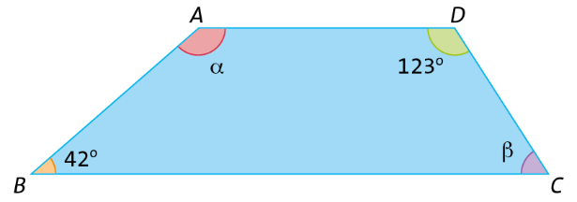
4. Na figura está representado o trapézio [ABCD].
Sabe-se que:
- $C\hat{B}A$ = 42º
- $A\hat{D}C$ = 123º
Determina a amplitude dos ângulos α e β, completando os espaços.
$\hat{α}=\text{180}°-$ $°=$ $°$

$\hat{β}=$ $°-\text{123}°=$ $°$

5. Considera a equação 5x + 2 = 6 + 3x. Completa as afirmações seguintes.
A. O primeiro membro da equação é + 2.

B. O segundo membro da equação é 6 + .

C. A incógnita é .

D. Os termos independentes são 2 e .

E. 2 é solução da equação, pois:
5 × 2 + = 6 + 3 × ⟺ 10 + = 6 + ⟺ = 12

6. Considera a equação −5x + 3 = −7x + 9.
6.1 Resolve a equação, completando os espaços.
−5x + 3 = −7x + 9 ⟺ −5x + = 9 −

⟺ −5x + x =

$⟺x=\frac{\boxed{}}{2}$
⟺ x =

6.2 Qual das afirmações seguintes é verdadeira?
[A] A equação é possível indeterminada.
[B] A equação é impossível.
[C] A equação é possível determinada.
7. Na figura seguinte estão representadas as três primeiras figuras de uma sequência. Admite que o padrão se mantém.
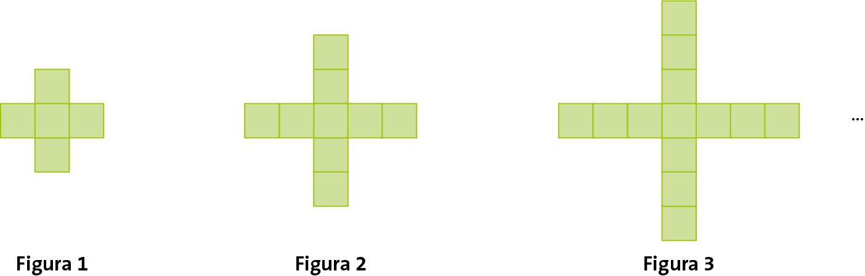
Considera a sequência numérica que a cada termo faz corresponder o número de quadrados de cada figura.
7.1 Escreve os quatro primeiros termos da sequência numérica.
7.2 Qual das seguintes expressões algébricas representa o termo geral da sequência numérica?
[A] 5n + 1
[B] 4n + 1
[C] 4n − 1

8. Na figura estão representados os três primeiros termos de uma sequência de conjuntos de hexágonos que segue a lei de formação sugerida.
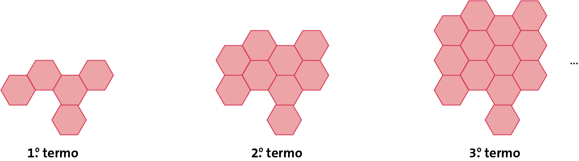
8.1 Quantos hexágonos são necessários na construção da figura 4?
8.2 Qual das seguintes expressões algébricas permite determinar o número de hexágonos de qualquer figura desta sequência?
[A] 4n + 1 | [B] 6n − 1 | [C] 4n − 1
9. Qual das seguintes correspondências não representa uma função?
A. | B. | C.
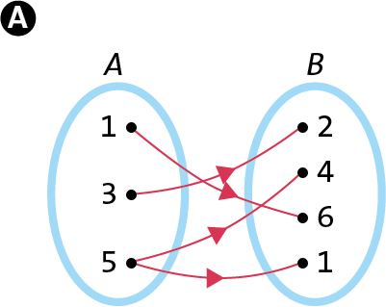 | 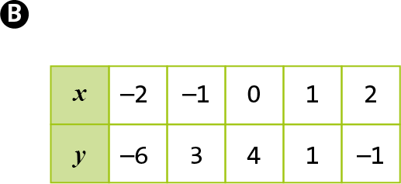 | 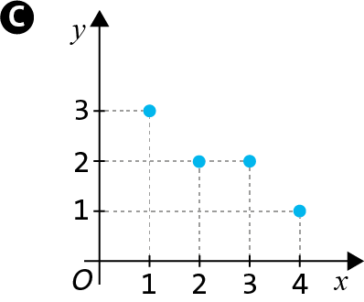
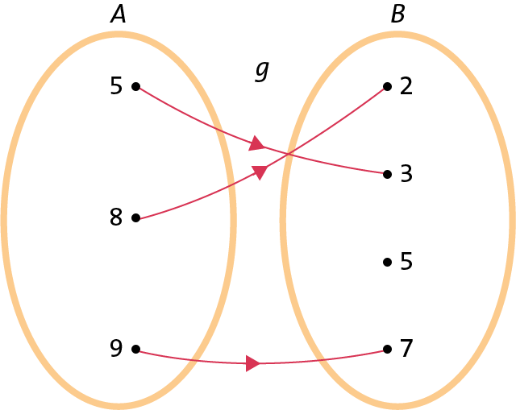
10. Considera a função g, representada através
do diagrama de setas apresentado ao lado.
10.1 Indica:
a) o domínio da função g;
D_{g} = { , , }

b) o conjunto de chegada da função g;
Conjunto de chegada = { , , , }

c) o contradomínio da função g.
D’_{g} = { , , }

10.2 Completa as seguintes igualdades.
a) g(9) =

b) g( ) = 3

11. Os irmãos Monteiro fazem coleção de moedas raras. Na tabela seguinte está representado o número de moedas (n) que cada um tem e o respetivo valor, (v), em euros.
Número de moedas (n) | 18 | 30 | 48
Valor em euros (v) | 12 | 20 | 32
11.1 Efetua os seguintes quocientes e verifica se existe proporcionalidade direta.
$\frac{18}{12}=$ | $\frac{30}{20}=$ | $\frac{48}{32}=$
11.2 Qual é a expressão algébrica que relaciona o valor (v), em euros, com o número de moedas (n)?
[A] v = 1,5n | [B] v = 12n | [C] v = 12 + n
12. No gráfico cartesiano estão representadas três funções de proporcionalidade direta.
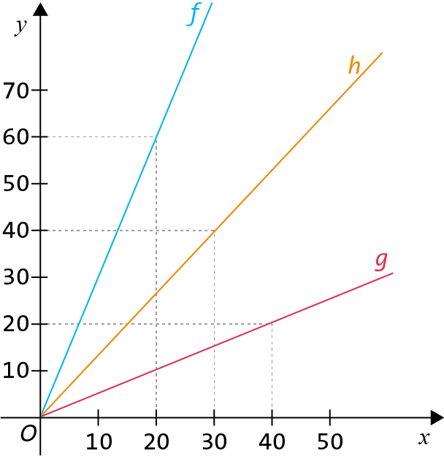
Completa, indicando as expressões algébricas das funções.
12.1 $f\left(x\right)=\frac{60}{\boxed{}}x=\boxed{} x$
12.2 $h\left(x\right)=\frac{\boxed{}}{30}x=\boxed{\frac{}{}} x$
12.3 $g\left(x\right)=\frac{\boxed{}}{\boxed{}}x=\frac{ 1 }{2}x$
Questão | 1. | 2. | 3. | 4. | 5.1 | 5.2 | 5.3 | 5.4 | 5.5 | 6.1 | 6.2
Cotação | 6 | 5 | 3 | 4 | 3 | 3 | 3 | 3 | 6 | 6 | 4
Questão | 7.1 | 7.2 | 8.1 | 8.2 | 9. | 10.1 | 10.2 | 11.1 | 11.2 | 12.1 | 12.2 | 12.3
Cotação | 3 | 5 | 4 | 3 | 6 | 6 | 4 | 6 | 5 | 4 | 4 | 4

